AL
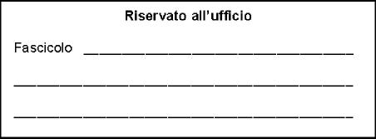
permesso non retribuito
Dirigente Scolastico
ISTITUTO COMPRENSIVO STATALE " NR. 6 "
SEDE
______

Oggetto: permesso non retribuito personale a T.D.. art. 19 CCNL.
La sottoscritta_____________________________________ , in servizio presso questo Istituto scolastico in qualità
di Docente a tempo determinato
CHIEDE
Che le venga concesso un periodo di permesso non retribuito personale a t.d. art. 19 CCNL
per:_________________________________________________________________________________
dal giorno______________________ al giorno_____________________________________
Distinti saluti.
MODENA, _______________________
Firma

Codice modulo: 013e

